**包头市住房和城乡建设局关于勘察设计企业和施工图审查机构落实碳达峰、碳中和有关政策制度和建设标准的通知**

包头市住房和城乡建设局关于勘察设计企业和施工图审查机构落实碳达峰、碳中和有关政策制度和建设标准的通知  
（2021年12月14日）

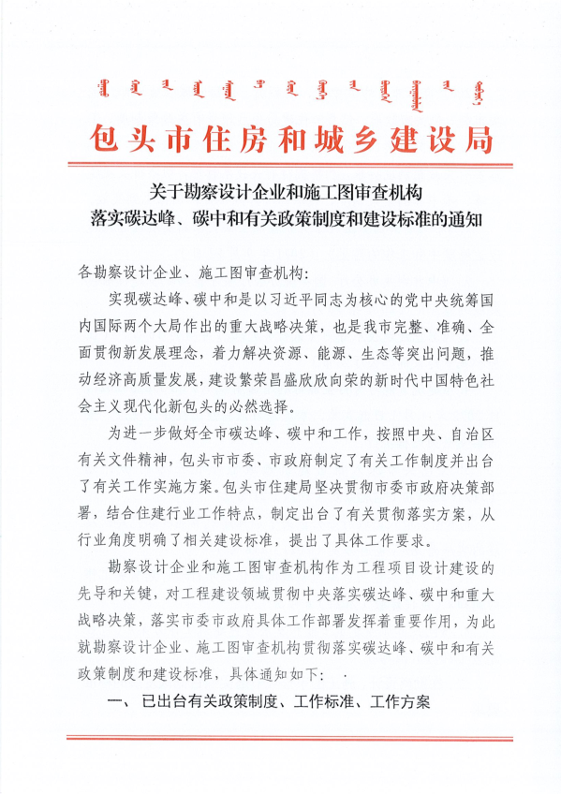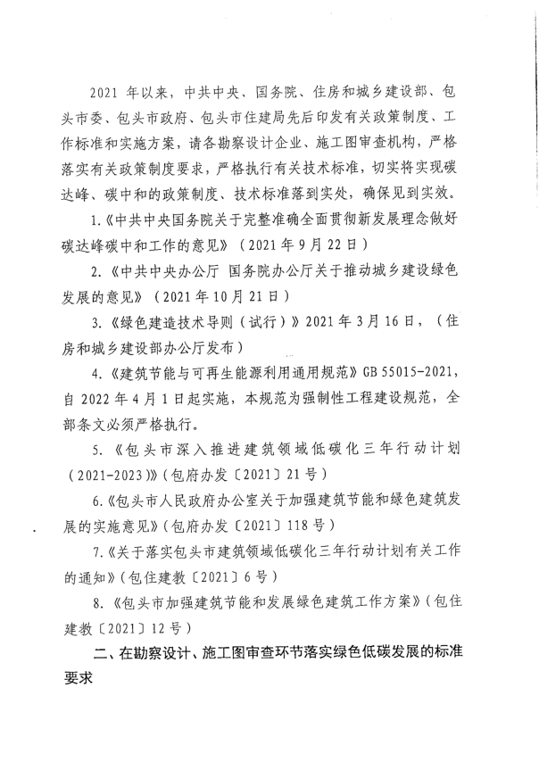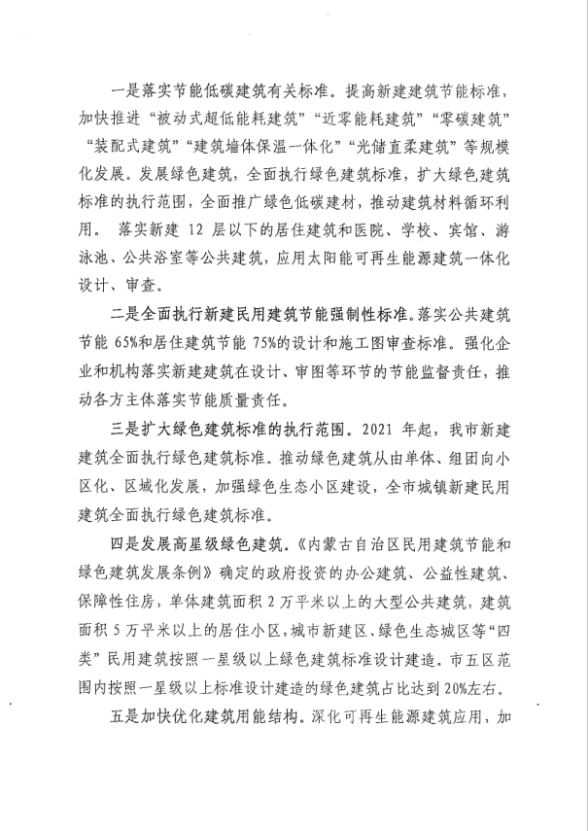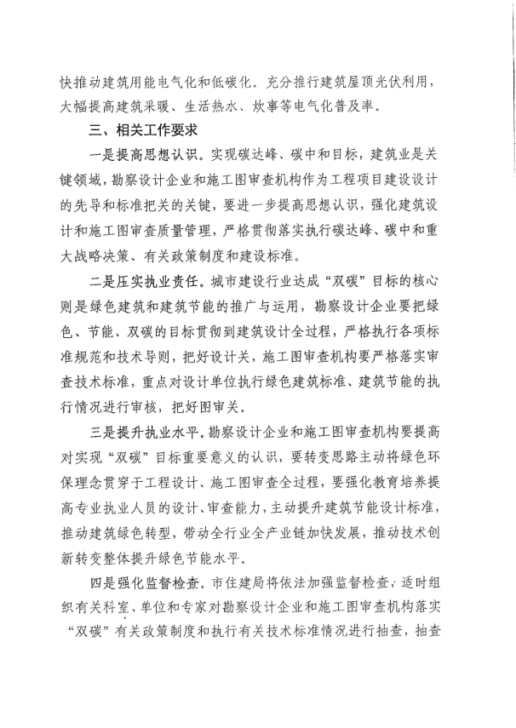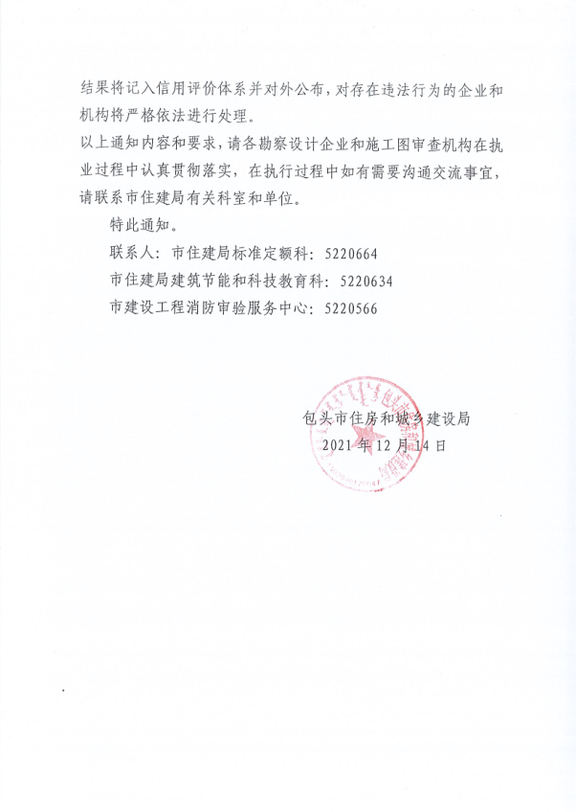

©北大法宝：（[www.pkulaw.com](https://www.pkulaw.com)）专业提供法律信息、法学知识和法律软件领域各类解决方案。北大法宝为您提供丰富的参考资料，正式引用法规条文时请与标准文本核对。 欢迎查看所有[产品和服务](http://www.pkulaw.net/" \t "_blank)。  
[法宝快讯： 如何快速找到您需要的检索结果？ 法宝 V6 有何新特色？](http://www.pkulaw.com/helps/69.html" \t "_blank)



扫描二维码阅读原文

原文链接：[https://www.pkulaw.com/lar/c6b5757fb42d68a7df10522feafa74d1bdfb.html](https://www.pkulaw.com/lar/c6b5757fb42d68a7df10522feafa74d1bdfb.html" \t "_blank)